Requête concernant les multiples « corruptions »

A l’intention des Fondateurs de Shunzy (Toufou et KoopOngle),
Comme vous le savez, le serveur est rongé par différentes personnes qui profitent de failles ou d’appuis de membres « hautement placés » pour pouvoir bénéficier d’équipements qui ne sont pas conventionnels. Après avoir réuni plusieurs preuves qui montrent effectivement une éventuelle triche, je vais vous les exposer et vous les présenter en détail.

Screenshot du stuff de Mute (sacrieur de niveau 200 de la guilde Ezekiel) lors du tournoi du 07/03/18
Pour avoir discuté avec plusieurs personnes spécialistes de la forgemagie, les caractéristiques des équipements de Mute ne sont pas conventionnelles… Je pense qu’à vue d’œil on comprend tout de suite. La 1ère supposition pouvant être effectuée est que Mute est le meilleur forgemage de Dofus et qu’il a passé plus de 24h entière sur chaque item. (Personnellement, au bout de 5 minutes j’en ai déjà marre…)
La 2ème supposition étant que Mute a bénéficié d’équipement qui a été FM par des membres du staff. (Il est important de noter que depuis fin février 2018, seuls les FONDATEURS ont le pouvoir d’FM du stuff comme bon leur semblent. Seulement, avant cette date, quasiment l’intégralité des membres du staff avaient le pouvoir d’FM des items.)
Voici donc pour le stuff de Mute.
Passons au stuff de Dovah, chef des modérateurs de Shunzy. (Attention, ça pique les yeux !)
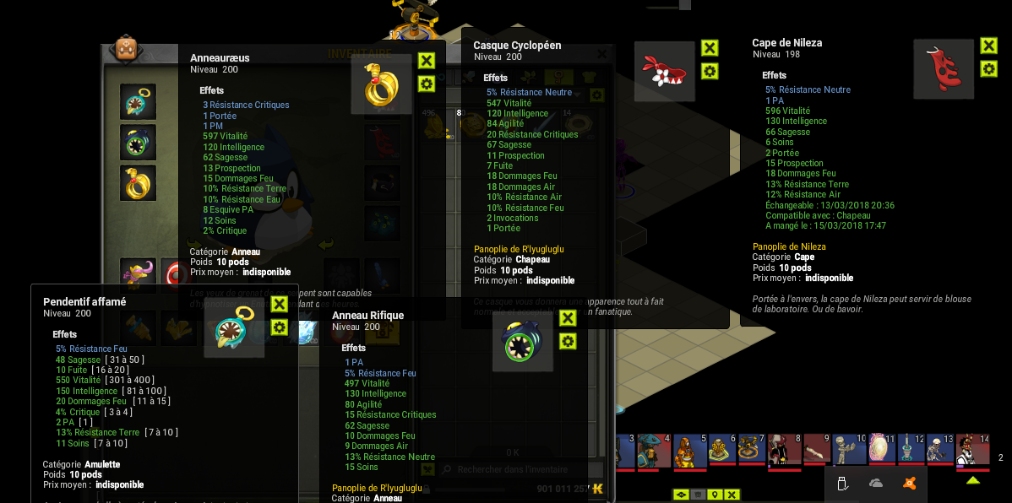
Screenshot du stuff de Dovah (chef des modérateurs et leader de la guilde Ezekiel) lors du tournoi du 07/03/18
Tout comme Mute, vous vous ferez votre avis tout seul et je ne commenterai pas plus son stuff. Vous remarquerez que 3 exos sur un item est impossible (cf l’Anneauraeus)
Je vous épargne les multiples screens qui montrent encore d’autres items fm à un point inimaginable…
En résumé, on a découvert de l’équipement sur-fm (si puis-je dire) et qui ne semble pas du tout conventionnel. Or, les seuls membres ayant l’accès à ce pouvoir sont les fondateurs. (Toufou et KoopOngle) Vous comprendrez donc que de l’équipement NON-REGLEMENTAIRE semble circuler sur le serveur* et particulièrement au sein de la guilde Ezekiel. (Sympa pour un tournoi entre les guildes n’est-ce pas ?)
* Cet équipement doit dater d’avant fin février, lorsque les membres du staff avaient encore accès au pouvoir d’FM.
Nous demandons alors aux fondateurs qui ne sont pas mouillés dans ces histoires de prendre TOUTES les mesures envisageables pour supprimer ces équipements, ramener un équilibre et punir les personnes ayant utilisées ce genre d’items.

Blacksofteur, membre de Shunzy.

